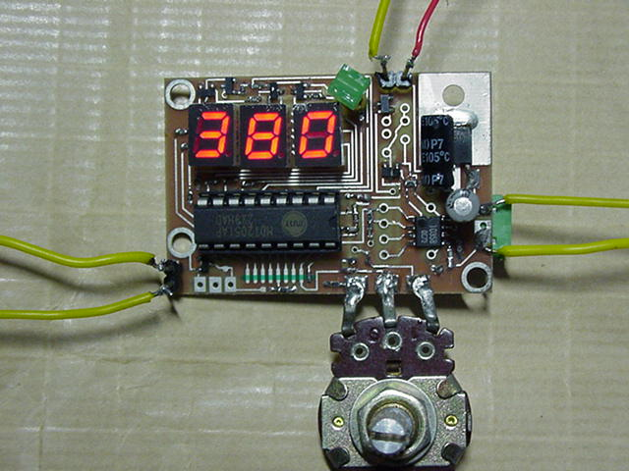
溫度控制板(VR輸入型)
特點:
- 使用 K-type 溫度感測 sensor.
- 128 到380 度C 範圍感測, 解析度 1 度C.
- 控制AC110V或AC220V開闢 3A電流.
4. 可用於錫爐, 烙鐵或其他加熱器溫控用

